Bases del concurso
PARTICIPANTES
Pueden concurrir todas las personas mayores de edad que lo deseen, salvo los miembros del jurado.
TEMÁTICA
Las imágenes presentadas deben estar ubicadas en el término municipal de Tardelcuende.
ENVÍO DE LAS OBRAS
Cada concursante puede enviar un máximo de 3 obras. Deberán hacerlo a través de "concursostardelcuende@gmail.com"
Las fotografías se realizarán en formato horizontal
PLAZOS DE ENTREGA
La fecha límite de entrega será del día 24 de agosto de 2016
DERECHOS SOBRE LAS FOTOGRAFÍAS
Se reservan el derecho (no exclusivo) para reproducir en soportes informativos y promocionales propios y exponer de manera libre cualquiera de las obras. En ningún caso se cederán a terceros, salvo autorización expresa del autor.
Premios:
1º PREMIO: 150 euros
2º PREMIO: 100 euros
3º PREMIO: 50 euros
La exposición y fallo del Jurado se celebrará el día 27 de Agosto en el Salón de Subastas
El fallo del jurado será inapelable.
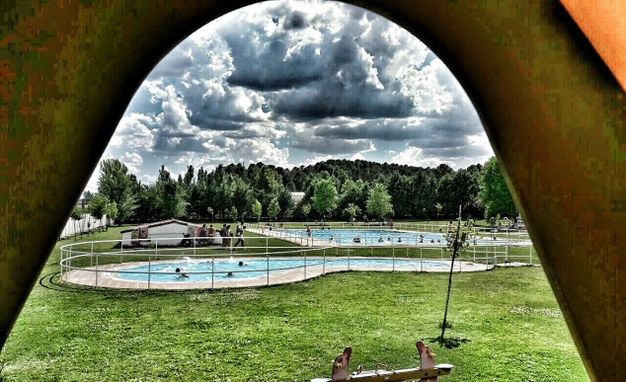
La organización se reserva el derecho de modificar estas bases y cualquier cambio en la actividad
1º PREMIO 2015
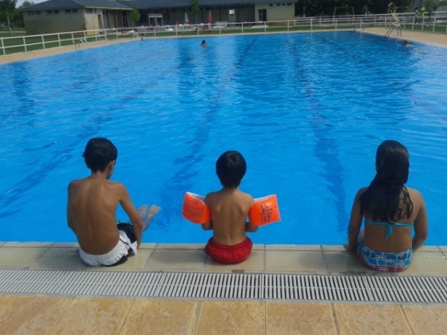
2º PREMIO 2015

